Communiqué de presse

Hypercholestérolémie familiale héréditaire : l’information fera la différence !
L’association de patients ANHET.F initie une série d’actions de sensibilisation grand public avec le soutien de l’agence Henri8 qui a réalisé une vidéo de témoignages.

Paris, le 14 novembre 2007 – L’Hypercholestérolémie Familiale (HF) est une pathologie paradoxale. Cette maladie génétique héréditaire est à la fois l’une des plus répandues (elle toucherait jusqu’à 300 000 personnes en France), des plus simples à diagnostiquer et à prendre en charge, mais dans 90% des cas, les patients ignorent leur maladie jusqu’à ce qu’il ne soit trop tard. Aujourd’hui, l’information peut faire la différence. C’est pourquoi l’association de patients ANHET.F initie cet automne une série d’actions de sensibilisation des professionnels de santé et du grand public. L’agence Henri8 est fière de leur apporter son soutien.
L’HF est la plus fréquente des maladies génétiques. Elle se manifeste par une augmentation marquée du mauvais cholestérol circulant : le LDL-Cholestérol (LDL-C). Elle toucherait actuellement entre 200 000 et 300 000 personnes en France et se transmet sur un mode autosomique dominant (si un parent est touché, 50% des enfants peuvent l’être ; si les deux parents le sont, 3 enfants sur 4 risquent d’être atteints. L’accumulation du LDL-C favorise le processus d’athérosclérose qui altère les parois des artères et favorise la survenue d’événements cardio-vasculaires : infarctus du myocarde, angine de poitrine, artérite des membres inférieurs, accidents vasculaires cérébraux, anévrysmes,...
L’HF est mal identifiée mais pourtant simple à diagnostiquer. L’association de patients ANHET.F, avec d’autres, militent pour un dépistage ciblé. Il s’agit malheureusement d’une maladie asymptomatique sous-estimée. La présomption peut être confirmée avec 2 questions : « Y a t’il du cholestérol dans votre famille ? Y a t’il eu des accidents cardiovasculaires chez un de vos parents, famille proche ? » Si le patient répond « oui » à l’une de ces 2 questions, il faut alors lui prescrire une prise de sang. Et si son taux de LDL cholestérol est supérieur à 1,9 g/l pour un adulte et 1,6g/l pour un enfants, il y a des risques que ce soit une hypercholestérolémie familiale.
Les prises en charge existent et progressent rapidement. Le traitement de l’Hypercholestérolémie familiale repose d’abord sur des mesures hygiéno-diététiques raisonnables (réduction du cholestérol alimentaire et des graisses saturées, activité physique régulière) puis de médicaments réduisant la concentration du LDL-C circulant. Les statines présentent un excellent rapport bénéfice/risque dans cette indication, et ce dès l'âge de 8 ans. Sachant que d’autres médicaments existent (colestyramine, ézétimibe) et qu’ils peuvent être utilisés seuls ou en association avec les statines. Et de nouveaux traitements sont actuellement en cours de développement au sein de grands laboratoires. (Avec l’Anti pcsk9 qui représente un espoir pour les hypercholestérolémies sévères et les patients en échec de traitement.)
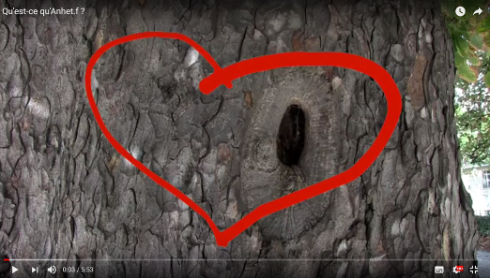
Aujourd’hui, l’information peut faire la différence. Une meilleure information des professionnels de santé, comme du grand public, peut rapidement faire reculer cette maladie. Dans cette optique, l’association ANETH.F a initié, le 23 septembre dernier – dans le cadre de la journée mondiale du l'HF – la première journée nationale de l’Hypercholestérolémie familiale avec un forum organisé à Paris. Les représentants de l’association ont également entrepris un tour de France pour aller à la rencontre des patients et des professionnels de santé à Paris, Reims, Lille, Lyon, Dijon Marseille, Toulouse, Nantes, Nancy, Rennes …Parallèlement l’ANHET.F investit les médias sociaux pour diffuser plus largement ses messages, d’abord en lançant sa page Facebook et plus récemment un fil d’actualités Twitter.
Spécialisée dans la communication événementielle et digitale, l’agence Henri8 est également heureuse d’apporter son soutien à l’association avec des actions de relations presse et la réalisation d’une première vidéo de présentation et de sensibilisation disponible sur Youtube et Facebook (25 000 Vues). Cette vidéo compile des témoignages poignants de familles victimes de cette maladie.

Contact Presse : Pierre Maurel I pierre@agenceprp.com I port. 06 29 48 65 10

